政大109計概

1. 468864
2. 159
3. (a) volleyball (b) plays
4. (a) ABDCEGFH (b) BDAGECFH
5. (a) 以Merge and Combine的原則進行排序，先將所有數字的總數N分成兩組開始，並以2的次方漸增分組數，例如 : 2 組接下來 4組再來8組…等等此類推，直到每組只有一個數字停止；接下來將每組數字進行以小到大(大到小)合併直到全部的數字皆合併完為止

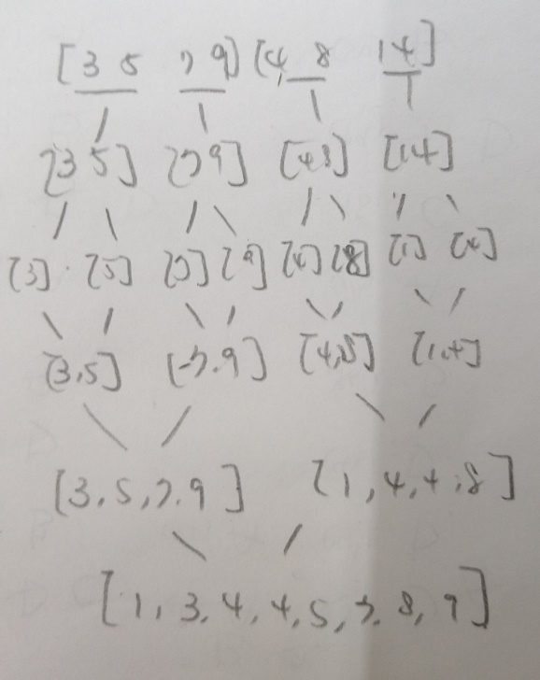

(b)從第2個數字開始向前比較直到找到適合的位置並插入

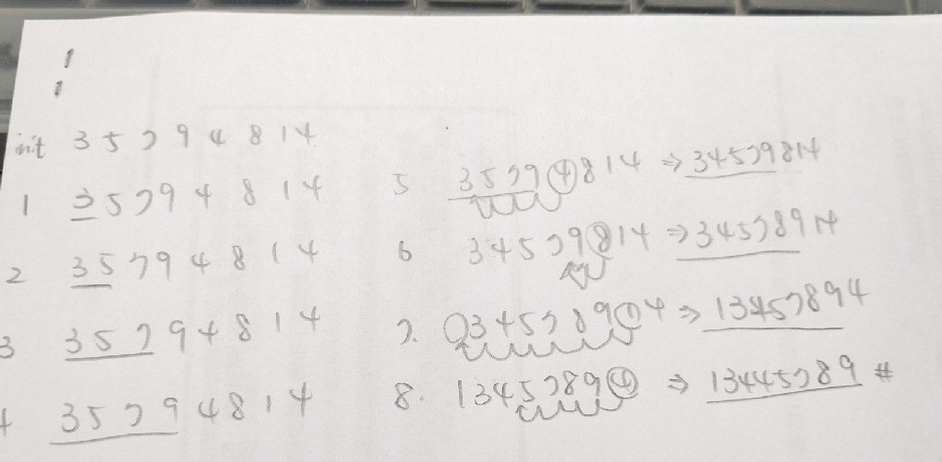

1. SQLDB與NoSQL

|  |  |  |
| --- | --- | --- |
|  | SQL | NoSQL |
| Definition | 用關聯模型作為資料儲存的架構，具有Meta-data可以描述資料，以SQL做為對資料操作與管理的方法所建立的資料庫，關聯以Table的方式儲存，且資料間互有關聯並具有ACID特性 | Not Only SQL，為非關聯式資料庫的總稱，操作上不支援SQL，通常不使用關聯模型作為其儲存架構，但有需要時也可以使用，也因為資料模型限制較少，可以儲存的資料種類較豐富，鬆綁了ACID改以CAP特性取代 |
| Scalability | 較差，為了增加效能擴展其資料庫時須將其分配到多個伺服器上，但這樣會使得DBMS集中的特性變得分散處理難度增加 | NoSQL 資料庫通常可分割，加上鬆綁ACID特性的資料模型彈性較高存取模式可透過使用分散式架構來向外水平擴展，增加機器就能自動擴充資料庫容量 |
| Structure | 高度結構化，SQL DB中的資料以Table的方式儲存加上對於資料模型嚴格的限制，無法儲存其他半結構化的資料 | 半結構化，NoSQL不使用關聯模型與鬆綁ACID可以儲存數值資料之外的內容，包括圖學關係資料的儲存 |
| Best used for (什麼時候用) | 適合用於對資料一致同步高度需求的產業，例如銀行交易系統，須確保客戶的金額在同一時間內，所以電腦對於該資料之鍵值須相同，否則會嚴重影響用戶權益 | 適合用於對於資料同步沒有即時性的應用，例如 : Facebook的讚數，在不同使用者上的數值不同並不回有太大的影響，不過最終還是會保持一致性 |